**DAFTAR RIWAYAT HIDUP**

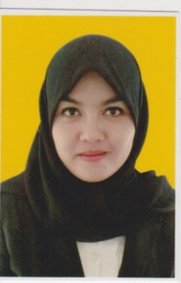Dengan nama lengkap Desi Tresnawati, lahir di kota Bandung pada tanggal 28 Agustus 1990 dari pasangan Ayahanda Ojo Darjo dan Ibunda Eti Kusmiati. Penulis merupakan anak Pertama dari dua bersaudara. Penulis menyelesaikan pendidikan Taman Kanak-Kanak di Kodim Sumedang pada tahun 1995 dan lulus pada tahun 1996. Kemudian penulis melanjutkan Sekolah Dasar di SD TALUN Sumedang dan pada tahun 2000 penulis pindah ke SD PARIGI 1 Kab. Pangandaran dan lulus tahun 2002. Kemudian penulis melanjutkan pendidikan di SMP PARIGI 1 dan tamat pada tahun 2005. Penulis melanjutkan pendidikannya di SMA PARIGI 1 dan lulus pada tahun 2008. Penulis melanjutkan bekerja sebagai SPG (*Sales Promotion Girl)* di provider ESIA sampai tahun 2010. Kemudian melanjutkan kembali pendidikannya di Politeknik Piksi Ganesha Bandung dengan Jurusan Administrasi dan Keuangan pada tanggal 8 Agustus tahun 2011 kemudian lulus pada tanggal 25 Agustus 2014 dan melanjutkan keembali di Politeknik Piksi Ganesha Bandung dengan Jurusan Komputerisasi Akuntansi pada tanggal 3 Maret tahun 2014.